Programmentwurf
BookTracker

Name: Neumann, Leon
Martrikelnummer: 8226045

Abgabedatum: [DATUM]

Allgemeine Anmerkungen:
- es darf nicht auf andere Kapitel als Leistungsnachweis verwiesen werden (z.B. in der Form “XY wurde schon in Kapitel 2 behandelt, daher hier keine Ausführung”)
- alles muss in UTF-8 codiert sein (Text und Code)
- sollten mündliche Aussagen den schriftlichen Aufgaben widersprechen, gelten die schriftlichen Aufgaben (ggf. an Anpassung der schriftlichen Aufgaben erinnern!)
- alles muss ins Repository (Code, Ausarbeitung und alles was damit zusammenhängt)
- die Beispiele sollten wenn möglich vom aktuellen Stand genommen werden
  - finden sich dort keine entsprechenden Beispiele, dürfen auch ältere Commits unter Verweis auf den Commit verwendet werden
  - Ausnahme: beim Kapitel “Refactoring” darf von vorne herein aus allen Ständen frei gewählt werden (mit Verweis auf den entsprechenden Commit)
- falls verlangte Negativ-Beispiele nicht vorhanden sind, müssen entsprechend mehr Positiv-Beispiele gebracht werden
  - Achtung: werden im Code entsprechende Negativ-Beispiele gefunden, gibt es keine Punkte für die zusätzlichen Positiv-Beispiele
  - Beispiele
    - “Nennen Sie jeweils eine Klasse, die das SRP einhält bzw. verletzt.”
      - Antwort: Es gibt keine Klasse, die SRP verletzt, daher hier 2 Klassen, die SRP einhalten: [Klasse 1], [Klasse 2]
      - Bewertung: falls im Code tatsächlich keine Klasse das SRP verletzt: volle Punktzahl ODER falls im Code mind. eine Klasse SRP verletzt: halbe Punktzahl
- verlangte Positiv-Beispiele müssen gebracht werden
- Code-Beispiel = Code in das Dokument kopieren

Kapitel 1: Einführung

Übersicht über die Applikation
[Was macht die Applikation? Wie funktioniert sie? Welches Problem löst sie/welchen Zweck hat sie?]
Die Applikation wird verwendet, um eine persönliche Digitale Bibliothek zu verwalten. Die zwei Hauptbestandteile sind:
1. Die Leseliste. Hier werden Titel hinzugefügt und vermerkt die der Benutzer in der Zukunft lesen möchte, unabhängig davon, ob er die Titel bereits besitzt oder sich diese wünscht. Des Weiteren kann die Leseliste benutzt werden, um sich eine Wunschliste zu generieren (Kein Besitzt aber vermerkt auf der Leseliste).
2. Das Lesearchive. Hier wird gespeichert welche Bücher von der Leseliste wann gelesen wurden. Das Archive wird vor allem als Datenquelle für eine Analyse für das Leseverhaltens zu machen.
Des Weiteren können aus den erfassten Daten Statistiken generiert werden. Die Applikation beschäftigt sich vor allem aber mit der Verwaltung der Bücher. So ist es zum Beispiel möglich auch Titel per Web-Suche hinzuzufügen (Realisiert über die Google Books API). Diese Applikation ist ausschließlich eine Kommandozeilen Applikation. Zum Persistieren der Daten wurde ein eigenes einfaches, CSV ähnliches Format verwendet.

Wie startet man die Applikation?
[Wie startet man die Applikation? Welche Voraussetzungen werden benötigt? Schritt-für-Schritt-Anleitung]
TODO

Wie testet man die Applikation?
[Wie testet man die Applikation? Welche Voraussetzungen werden benötigt? Schritt-für-Schritt-Anleitung]

Kapitel 2: Clean Architecture

Was ist Clean Architecture?
[allgemeine Beschreibung der Clean Architecture in eigenen Worten]
Clean Architecture ist ein Softwareentwurfskonzept, das von Robert C. Martin entwickelt wurde. Es beschreibt eine Methode zur Strukturierung von Software-Systemen, die darauf abzielt, die Abhängigkeiten zwischen verschiedenen Komponenten zu reduzieren und die Wartbarkeit, Erweiterbarkeit und Testbarkeit der Software zu verbessern.

Die Clean Architecture teilt ein Software-System in verschiedene Schichten ein, wobei jede Schicht eine bestimmte Verantwortung hat und nur von den Schichten darunter abhängig ist. Die äußerste Schicht ist die Plugin Schicht, die unter anderem die Interaktion mit dem Benutzer ermöglicht. Des Weiteren ist diese Schicht die Schnittstelle für Datenbanken oder andere Drittsysteme. Darunter liegt die Adapterschicht. Dort liegen Adapter und Controller, diese Schicht wird aber oft erst sinnvoll bei komplexeren und größeren Systemen und kann bei kleineren Anwendungen wegfallen. Die nächste Schicht ist die Anwendungsschicht die Business-Logik enthält. Sie ist für die direkte Funktionalität der Anwendung verantwortlich. Die wichtigste Schicht und die Domänenschicht. Sie beinhaltet das eigentliche Model das direkt aus der Problem Domäne kommt. Diese Schicht sollte die echte Welt so gut wie möglich abbilden. Die unterste Schicht ist die Abstraktionsschicht. In ihr werden, falls zutreffend, mathematische Konzepte oder ähnliches abgebildet. Insgesamt gibt es also zwischen drei und fünf Schichten je nach Anwendung, Größe und Komplexität des Systems.

Die Schichten sind so organisiert, dass sie nur nach innen hin abhängig sind, d.h. eine höhere Schicht kann die darunter liegenden Schichten verwenden, aber umgekehrt darf eine niedrigere Schicht nicht auf eine höhere Schicht zugreifen. Dies wird als "Dependency Rule" bezeichnet, die sicherstellt, dass Änderungen in einer Schicht keine Auswirkungen auf andere Schichten haben.

Analyse der Dependency Rule
[(1 Klasse, die die Dependency Rule einhält und eine Klasse, die die Dependency Rule verletzt); jeweils UML der Klasse und Analyse der Abhängigkeiten in beide Richtungen (d.h., von wem hängt die Klasse ab und wer hängt von der Klasse ab) in Bezug auf die Dependency Rule]

Positiv-Beispiel: Dependency Rule
Die Klasse ReadingList ist in der Domänenschicht. Sie repräsentiert die Leseliste, also Bücher, welche der Benutzer noch lesen möchte. Die Klasse hat keine Abhängigkeiten außer zur Klasse ReadingListEntry und Book, welche auch in der Domänenschicht liegen.
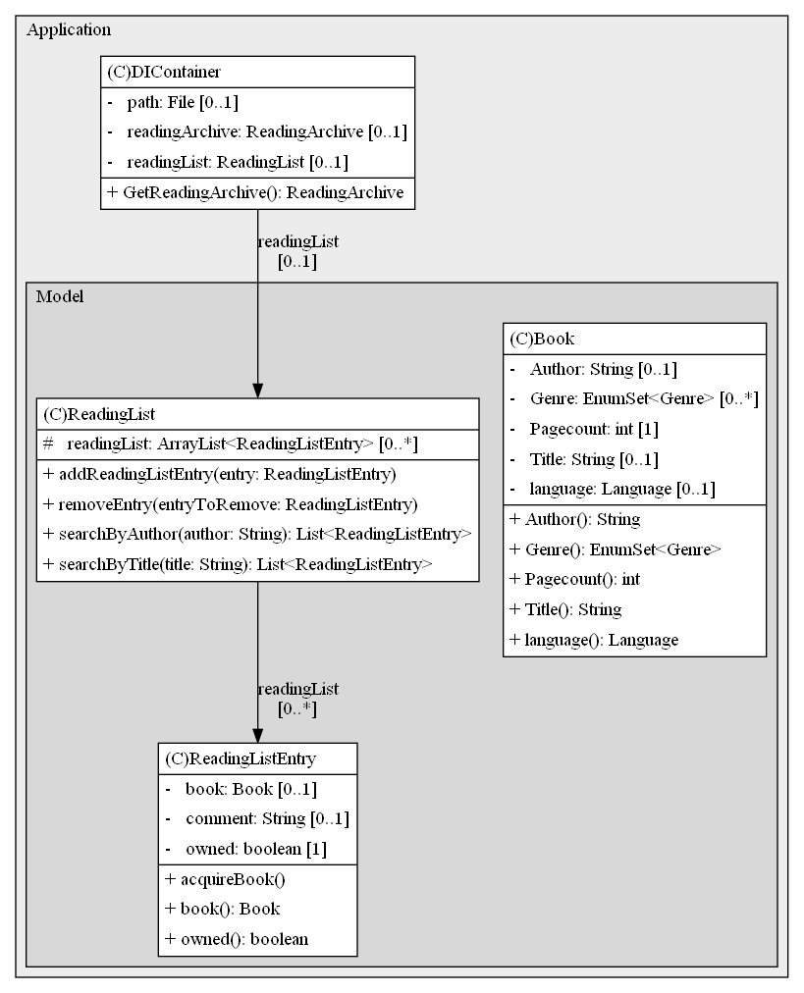

Negativ-Beispiel: Dependency Rule
Die Klasse ShowReadingList liegt in der Anwendungsschicht. Sie ist dafür zuständig den Inhalt der Leseliste zu formatieren und anzuzeigen. Sie hat aber eine direkte Abhängigkeit zu der Klasse Output, welche in der Plugin Schicht liegt und für die Ausgabe zuständig ist. Damit ist sie zu einer höher liegenden Schicht direkt abhängig. Dieses Problem kommt in der Anwendung sehr häufig vor und eine direkte Verletzung der Dependecy Rule.

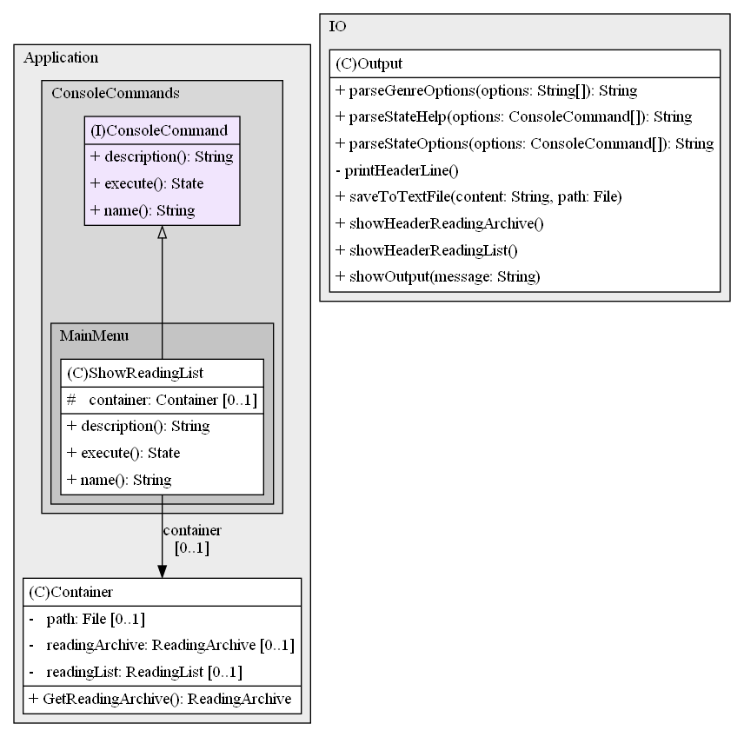
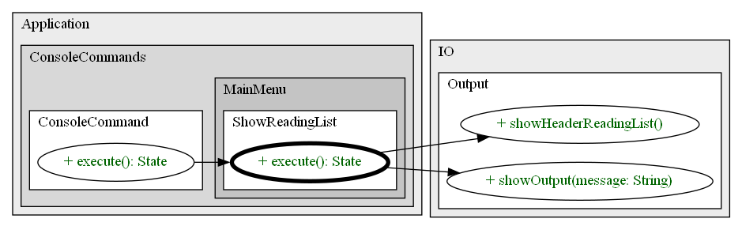

Analyse der Schichten
[jeweils 1 Klasse zu 2 unterschiedlichen Schichten der Clean-Architecture: jeweils UML der Klasse (ggf. auch zusammenspielenden Klassen), Beschreibung der Aufgabe, Einordnung mit Begründung in die Clean-Architecture]

Schicht: Plugin Schicht
Die GoogleBooksWebApi Klasse ist dafür verantwortlich im Web nach Büchern zu suchen, die dann in der Anwendung benutzt werden. Die Suche funktioniert mit einer http Anfrage an die Google Books Web API. Die Klasse implementiert das BookFinder interface, welches in der Anwendungsschicht ist. Die Aufgabe von einem BookFinder ist im Grunde sehr simple. In der Anwendung soll ein Buch gesucht werden, der BookFinder nimmt einen Suchstring entgegen und gibt mögliche Ergebnisse zurück. Wie die Suche stattfindet (DB, API, etc.) ist für die Anwendung egal. Die Klasse in damit unabhängig von der Anwendung und damit in der Plugin Schicht.
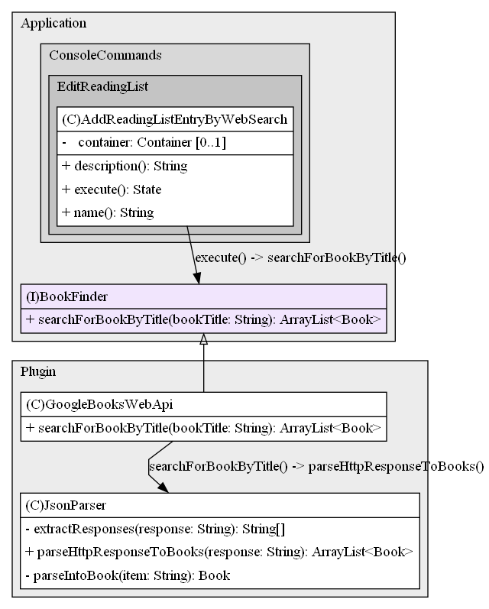

Schicht: Domänen Schicht
Die Book Klasse repräsentiert ein Buch. Sie bildet direkt ein Gegenstand der echten Welt ab. Die Klasse repräsentiert direkt ein Teil der Problemdomäne. Damit liegt sie in der Domänenschicht, also im Kern der Anwendung. Die Aufgabe dieser Klasse ist es Informationen zu speichern. Die Book Klasse wird verwendet um Bücher (verpackt als Eintrag mit zusätzlichen Informationen) in einer Liste zu speichern (Leseliste und Lesearchiv). Wie im mentalen Model einer Bibliothek werden also Bücher erstellt und dann in der Bibliothek gesammelt.

Kapitel 3: SOLID

Analyse Single-Responsibility-Principle (SRP)
[jeweils eine Klasse als positives und negatives Beispiel für SRP; jeweils UML der Klasse und Beschreibung der Aufgabe bzw. der Aufgaben und möglicher Lösungsweg des Negativ-Beispiels (inkl. UML)]

Positiv-Beispiel
Die Cancle Klasse erlaubt es dem User den momentanen Anwendungszustand zu verlassen, damit kehrt die Anwendung immer zurück in das Hauptmenü (Bzw. den dazugehörigen Zustand). Die Klasse ist absolut minimal gehalten und implementiert nur das benötigte Interface und die einzige Aktion, die die Klasse in der Methode „Execute“ ausführt, ist die Rückgabe des Hauptmenü Zustandes.
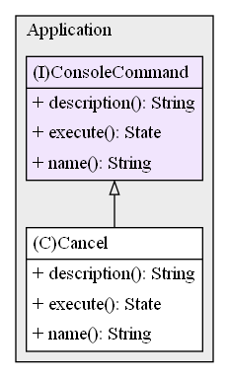

Negativ-Beispiel
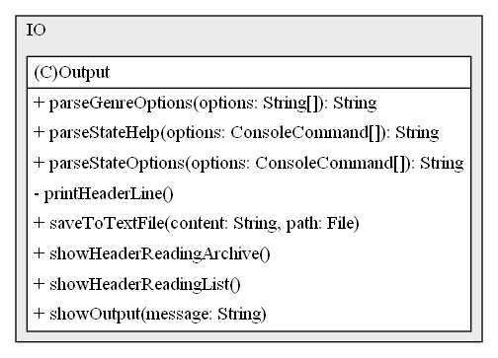

Die Output Klasse soll die Ausgabe von der Anwendung zu dem User in jeglicher Form darstellen. Sie ist jedoch sehr lange und der Usecase ist nicht sehr klar definiert. So übernimmt die Klasse nicht nur strikt die direkte Ausgabe von Text zur Konsole, wie es der Name vermuten lässt, sondern sie übernimmt auch das Formatieren/parsen von Daten und die Ausgabe von Dateien. Gerade die Ausgabe von Dateien. Eine mögliche Lösung wäre die Klasse aufzuteilen in z.B. ConsoleOutput, FileOutput und ParseOutput. Damit wären die verschiedenen Methoden nach ihren Funktionen aufgeteilt und die einzelnen Klassen würden nur noch eine einziges „Thema“ behandeln.
TODO

Analyse Open-Closed-Principle (OCP)
[jeweils eine Klasse als positives und negatives Beispiel für OCP; jeweils UML der Klasse und Analyse mit Begründung, warum das OCP erfüllt/nicht erfüllt wurde – falls erfüllt: warum hier sinnvoll/welches Problem gab es? Falls nicht erfüllt: wie könnte man es lösen (inkl. UML)?]

Positiv-Beispiel
App mit ConsoleCommand

Negativ-Beispiel
TODO ??

Analyse Liskov-Substitution- (LSP), Interface-Segreggation- (ISP), Dependency-Inversion-Principle (DIP)
[jeweils eine Klasse als positives und negatives Beispiel für entweder LSP oder ISP oder DIP); jeweils UML der Klasse und Begründung, warum man hier das Prinzip erfüllt/nicht erfüllt wird]
[Anm.: es darf nur ein Prinzip ausgewählt werden; es darf NICHT z.B. ein positives Beispiel für LSP und ein negatives Beispiel für ISP genommen werden]

Positiv-Beispiel
Da dieses Interface nur eine Methode implementiert ist es absolut minimal und erfüllt auch nur die im Namen angesprochene Funktion. Es gibt keine Möglichkeit das Interface weiter aufzuteilen.

Negativ-Beispiel
In diesem Beispiel erfüllt das Interface ConsoleCommand mehrerer funktionen. Der Name beschreibt auch nicht direkt die Funktionalität. Das Interafce ist aus praktischen Gründen so entstanden. Nach dem ISP wäre es jedoch sinnvoller das Interface aufzuteilen. Ein teil des Interfaces macht das Objekt beschreibbar, der andere Teil stellt sicher das das Objekt ausgeführt werden kann. Es wäre also sinnvoll das Interface nach den Funktionalitäten zu unterteilen.

Kapitel 4: Weitere Prinzipien

Analyse GRASP: Geringe Kopplung
[jeweils eine bis jetzt noch nicht behandelte Klasse als positives und negatives Beispiel geringer Kopplung; jeweils UML Diagramm mit zusammenspielenden Klassen, Aufgabenbeschreibung und Begründung für die Umsetzung der geringen Kopplung bzw. Beschreibung, wie die Kopplung aufgelöst werden kann]

Positiv-Beispiel
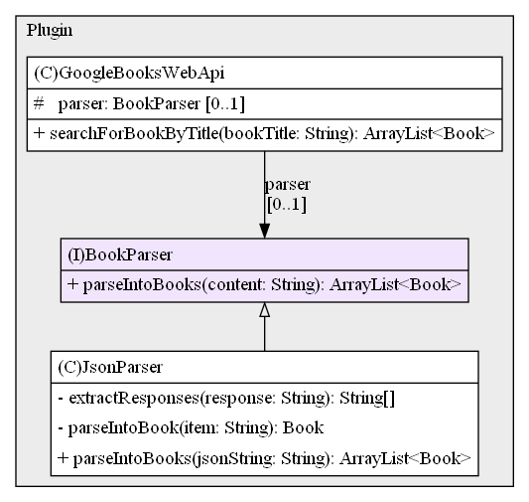

In der Klasse GoogleBooksWebApi werden Https requests an die GoogleBooksApi gesendet. Die Antworten sind Json Strings. Diese Strings werden mithilfe eines BookParsers zu Büchern geparst, die dann in der Anwendung verwendet werden. Die Implementierung des JsonParsers ist momentan eine String Manipulation die nicht sehr performant ist, aber funktioniert. In der Zukunft soll diese selbstgeschriebene Implementierung mit einer Json Parser Bibliothek ersetzt werden. Durch die geringe Kopplung, die durch das Interface erreicht wurde, ist dies leicht möglich.

Negativ-Beispiel
Die Input Klasse verletzt die Geringe Kopplung Regel sehr stark. Die Klasse ist statisch und fast jede ConsoleCommand Implementierung hängt direkt von dieser Statischen Klasse ab. Sollte diese jemals ausgewechselt werden, dann muss jede andere Klasse angepasst werden. Besser wäre es ein Input Interface festzulegen und diesen Input im Konstruktor zu übergeben.

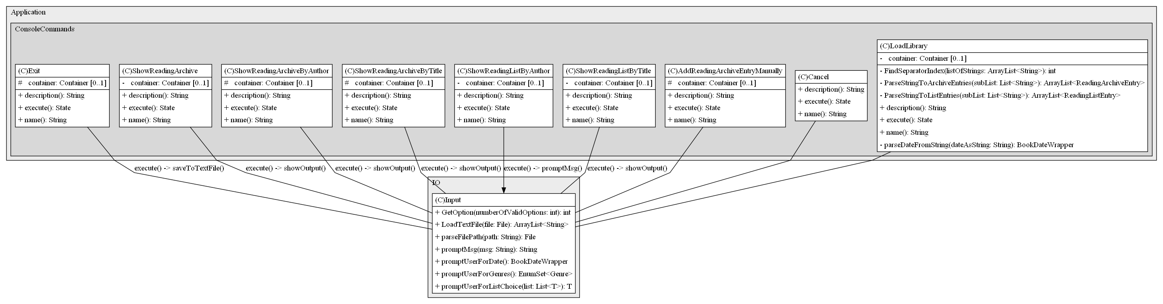

Analyse GRASP: Hohe Kohäsion
[eine Klasse als positives Beispiel hoher Kohäsion; UML Diagramm und Begründung, warum die Kohäsion hoch ist]
Die Klasse ReadingArchive weißt eine hohe Kohesion auf. Sie ist ein Teil der Bibliothek, nämlich der Teil in dem die bereits gelesenen Bücher sich befinden. In der Domäne würde man die Bücher in dem Archive erwarten, was hier auch der Fall ist. Zwischen dem Archive und dem Buch liegt noch eine Art Wrapper Klasse ReadingArchiveEntry, welche das speichern von weiteren Informationen zu den Büchern ermöglicht.

Don’t Repeat Yourself (DRY)
[ein Commit angeben, bei dem duplizierter Code/duplizierte Logik aufgelöst wurde; Code-Beispiele (vorher/nachher); begründen und Auswirkung beschreiben]

Commit: „Dry Commit“ e3844f4e9c529db6ca0a9240b925a9fa3bc5c559
In diesem Commit wurde duplizierter Code in eine Methode ausgelagert. Dies führt zu einer besseren Wartbarkeit und zu einer besseren Lesbarkeit (Methodenname erklärt was passiert).
Vorher:
BookDateWrapper dateStart;
if (!values[5].trim().equals("-")) {
var dateStr = values[5].trim().split("\\.");
dateStart = new BookDateWrapper(Integer.parseInt(dateStr[0]), Integer.parseInt(dateStr[1]), Integer.parseInt(dateStr[2]));
} else {
dateStart = null;
}
BookDateWrapper dateEnd;
if (!values[6].trim().equals("-")) {
var dateStr = values[6].trim().split("\\.");
dateEnd = new BookDateWrapper(Integer.parseInt(dateStr[0]), Integer.parseInt(dateStr[1]), Integer.parseInt(dateStr[2]));
} else {
dateEnd = null;
}
Nachher:
BookDateWrapper dateStart = parseDateFromString(values[5]);
BookDateWrapper dateEnd = parseDateFromString(values[6]);
neue Methode:
private BookDateWrapper parseDateFromString(String dateAsString) {
BookDateWrapper dateStart;
if (!dateAsString.trim().equals("-")) {
var dateStr = dateAsString.trim().split("\\.");
dateStart = new BookDateWrapper(Integer.parseInt(dateStr[0]), Integer.parseInt(dateStr[1]), Integer.parseInt(dateStr[2]));
} else {
dateStart = null;
}
return dateStart;
}

Kapitel 5: Unit Tests

10 Unit Tests
[Nennung von 10 Unit-Tests und Beschreibung, was getestet wird]
Unit Test | Beschreibung
Klasse#Methode

ATRIP: Automatic
[Begründung/Erläuterung, wie ‘Automatic’ realisiert wurde]

ATRIP: Thorough
[jeweils 1 positives und negatives Beispiel zu ‘Thorough’; jeweils Code-Beispiel, Analyse und Begründung, was professionell/nicht professionell ist]

ATRIP: Professional
[jeweils 1 positives und negatives Beispiel zu ‘Professional’; jeweils Code-Beispiel, Analyse und Begründung, was professionell/nicht professionell ist]

Code Coverage
[Code Coverage im Projekt analysieren und begründen]

Fakes und Mocks
[Analyse und Begründung des Einsatzes von 2 Fake/Mock-Objekten; zusätzlich jeweils UML Diagramm der Klasse]

Kapitel 6: Domain Driven Design

Ubiquitous Language
[4 Beispiele für die Ubiquitous Language; jeweils Bezeichung, Bedeutung und kurze Begründung, warum es zur Ubiquitous Language gehört]
Bezeichung | Bedeutung | Begründung

Entities
[UML, Beschreibung und Begründung des Einsatzes einer Entity; falls keine Entity vorhanden: ausführliche Begründung, warum es keines geben kann/hier nicht sinnvoll ist]

Value Objects
[UML, Beschreibung und Begründung des Einsatzes eines Value Objects; falls kein Value Object vorhanden: ausführliche Begründung, warum es keines geben kann/hier nicht sinnvoll ist]

Repositories
[UML, Beschreibung und Begründung des Einsatzes eines Repositories; falls kein Repository vorhanden: ausführliche Begründung, warum es keines geben kann/hier nicht sinnvoll ist]

Aggregates
[UML, Beschreibung und Begründung des Einsatzes eines Aggregates; falls kein Aggregate vorhanden: ausführliche Begründung, warum es keines geben kann/hier nicht sinnvoll ist]

Kapitel 7: Refactoring

Code Smells
[jeweils 1 Code-Beispiel zu 2 Code Smells aus der Vorlesung; jeweils Code-Beispiel und einen möglichen Lösungsweg bzw. den genommen Lösungsweg beschreiben (inkl. (Pseudo-)Code)]

2 Refactorings
[2 unterschiedliche Refactorings aus der Vorlesung anwenden, begründen, sowie UML vorher/nachher liefern; jeweils auf die Commits verweisen]

Kapitel 8: Entwurfsmuster
[2 unterschiedliche Entwurfsmuster aus der Vorlesung (oder nach Absprache auch andere) jeweils sinnvoll einsetzen, begründen und UML-Diagramm]

Entwurfsmuster: Strategie
JsonParser, Network Parser, Csv Parser

Entwurfsmuster: Builder
BookOutputBuilder

